CHALLENGE 2019 – 11ème JOURNEE

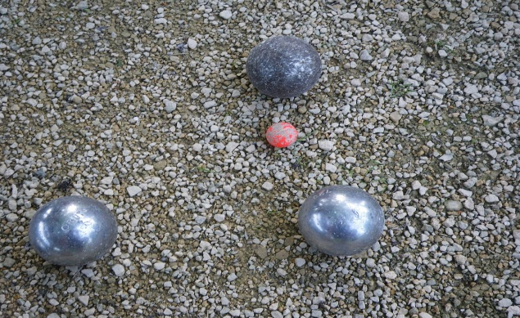

CLASSEMENT NOMS Nbre.de.Vict. DIFFERENCE

1ER A. GOUBIL 29 + 204

2 F. SOLDINI 28 + 189

3 M. NOUET 26 + 142

4 Y. LE ROY 25 + 122

5 C. DANIELOU 23 + 86

6 A. PICHON 21 + 81

7 A. RIBEYRE 20 + 63

8 J. GESTIN 19 + 95

9 J.C BOUTIN 19 + 42

10 A. THOMAS 19 + 18

11 P. LE ROY 18 + 38

12 L. DANIOU 18 + 35

13 Y. RICHEUX 18 - 7

14 R. APPERE 17 + 59

15 H. PHILIP 17 - 17

16 A. HAMON 16 + 50

17 C. MONFORT 16 + 32

CLASSEMENT NOMS Nbre.de.Vict. DIFFERENCE

18 J. QUERE 16 + 31

19 M. LALEUW 16 + 19

20 C. JULOU 16 + 4

21 E. QUELEN 16 - 7

22 P. MENIGOT 15 + 49

23 F. THEPOT 15 + 11

24 Y. GOREGUES 15 - 24

25 N. ILIC 14 + 84

26 J. APPERE 14 + 39

27 J.P. HUBERT 14 + 38

28 C. HERVIOU 14 + 21

29 C. LABARRE 14 + 19

30 J.M. GIRAUD 14 - 3

31 J. QUENEA 14 - 9

32 A. HELARY 13 + 27

33 G. BOUGEANT 13 - 15

34 C. DANIOU 13 - 32

35 J. MORVAN 13 - 35

36 J. HAMON 12 - 21

37 M.J. LAZ 12 - 24

38 N. RIBEYRE 12 - 71

39 R. LE BONNIEC 11 + 47

40 P. BOGAS 11 + 18

CLASSEMENT NOMS Nbre.de.Vict. DIFFERENCE

41 P. LE BOTLAN 11 - 19

42 J. GUILLOSSOU 11 - 26

43 P. CARFANTAN 11 - 35

44 A. HENRY 11 - 35

45 A. POULOUIN 10 - 26

46 J.P. OLLIVIER 10 - 80

47 C. LUCAS 9 - 4

48 J.Y. PIN 9 - 18

49 G. LE BRIS 9 - 25

50 D. LE GOFF 9 - 81

51 J. LE CREFF 8 + 9

52 R. NICOLAS 8 + 8

53 P. GUILLERM 8 - 5

54 A. JUNTER 8 - 95

55 J. BOULARD 7 + 13

56 R. LE MOIGN 7 - 29

57 R. SOLDINI 7 - 50

58 J.P. BONBONNY 7 - 51

59 A. FRANCES 7 - 133

60 J.P. VILALON 6 + 22

61 R. CHAUSSE 6 - 5

62 H. GRACIET 6 - 17

63 A. BONBONNY 6 - 39

CLASSEMENT NOMS Nbre.de.Vict. DIFFERENCE

64 J.L. LE GROUIËC 6 - 95

65 J. FRANCES 6 - 98

66 B. BELTHLE 5 - 6

67 A. MERRIEN 5 -10

68 L. LE QUERE 5 - 19

69 D. BANNIER 5 - 27

70 C. RONGIER 5 - 45

71 L. PERROT 5 - 63

72 F. GARNIER 4 + 19

73 G LE HOUERFF 4 + 8

74 D. KERBELLEC 4 + 3

75 A. LE BRAS 4 - 14

76 D. BENOIST 4 - 40

77 C. PINEL 3 + 29

78 M. QUELEN 3 + 21

79 G. LE PAPE 3 + 21

80 J.P. BOLLOCH 3 - 19

81 D. PIERRE 3 - 27

82 J.P. THOMAS 3 - 37

83 P. LE ROUX 2 + 9

84 M. KERGOURLAY 2 + 5

85 B. LE BIHAN 2 + 2

86 A. LE BIGRE 2 - 62

CLASSEMENT NOMS Nbre.de.Vict. DIFFERENCE

87 P. LE MINOUS 1 - 2

88 C. GIRAUD 1 - 3

89 P. STEPHAN 1 - 9

90 M. MADEC 1 - 9

91 J.P. LE GRAET 1 - 9

92 J.P. LE GRAND 1 - 10

93 G. CONAN 1 - 12

94 D. MAZEVET 1 - 13

95 J.C. HERVIOU 1 - 31

96 C. BILLOT 1 - 41

97 D. LE BRIS 0 - 16

98 D. MELOU 0 - 28